Análisis y Diseño Orientado a Objetos

# Conceptos examen diagnostico

## Base de Datos

Una base de datos es una colección organizada de información estructurada, o datos, típicamente almacenados electrónicamente en un sistema de computadora. Una base de datos es usualmente controlada por un sistema de gestión de base de datos (DBMS). En conjunto, los datos y el DBMS, junto con las aplicaciones que están asociados con ellos, se conocen como un sistema de base de datos, que a menudo se reducen a solo base de datos.

Los datos dentro de los tipos más comunes de bases de datos en funcionamiento hoy en día se modelan típicamente en filas y columnas en una serie de tablas para que el procesamiento y la consulta de datos sean eficientes. Luego se puede acceder, administrar, modificar, actualizar, controlar y organizar fácilmente los datos. La mayoría de las bases de datos utilizan lenguaje de consulta estructurado (SQL) para escribir y consultar datos.

## Compilador

Es un Software que traduce un programa escrito en un lenguaje de programación de alto nivel (C / C ++, COBOL, etc.) en lenguaje de máquina. Un compilador generalmente genera lenguaje ensamblador primero y luego traduce el lenguaje ensamblador al lenguaje máquina.

## Interprete

Un intérprete lee un programa fuente ejecutable, escrito en un lenguaje de programación de alto nivel, así como datos para este programa, y ​​ejecuta el programa contra los datos para producir algunos resultados. Un ejemplo es el intérprete de shell de Unix, que ejecuta comandos del sistema operativo de forma interactiva.

Hay que tener en cuenta que tanto los intérpretes como los compiladores (como cualquier otro programa) están escritos en un lenguaje de programación de alto nivel (que puede ser diferente del idioma que aceptan) y se traducen en código máquina.

**Un intérprete generalmente es más lento que un compilador porque procesa e interpreta cada enunciado de un programa tantas veces como el número de evaluaciones de esta afirmación.**

## Semantica

Significado

## Ligador

Un ligador es un programa de sistema que combina dos o más programas objeto (los que genera el compilador) separados y permite que se hagan referencias unos a otros, o sea, que cada uno de estos programas pueda hacer referencia a código o variables de los otros programas con los que está enlazado.

## Ejecutador

Es tradicionalmente un archivo binario, cuyo contenido se interpreta por el ordenador como un programa. Este tipo de ejecutables son conocidos con el nombre de scripts.

## Software de Sistemas

Se conoce como software de sistema o software de base a la serie de programas preinstalados en el computador o sistema informático y que permiten interactuar con el Sistema Operativo (el software que rige el funcionamiento del sistema todo y garantiza su operatividad), para dar soporte a otros programas y garantizar el control digital del hardware.

**Ejemplos de Software de Sistema**

* + - **Cargadores de programas (loaders).** Programas encargados de la ejecución de otros programas y de garantizar la estabilidad el sistema.
    - **Sistemas operativos.** En realidad, muchos de sus componentes, ya que cierta parte de los SO forman parte de otros aspectos del funcionamiento del sistema.
    - **Programas utilitarios básicos.** Como los garantes del correcto estado del hardware, o los medidores de energía, temperatura, etc.
    - **BIOS.** Siglas en inglés de Basic Input-Output System (Sistema Básico de Entrada y Salida), es el programa elemental de control de la información del sistema, que garantiza que el computador se comunique con el mundo externo.
    - **Líneas de comandos.** Instrucciones preprogramadas en el sistema que permiten llevar a cabo funciones muy básicas e indispensables, de ejecución prioritaria.

## Software de Base

El software de base suele ser muy simple, inaccesible para la mayoría de los usuarios y **administra el potencial físico del computador**, conforme a las instrucciones del sistema operativo, con el que no debe confundírsele.

## Software de Aplicación

Se entiende por software de aplicación a todos los programas que no atañen al funcionamiento del computador, sino que son instalados en el sistema para conseguir funciones específicas y determinadas: **herramientas de trabajo como hojas de cálculo, procesadores de palabras, programas de diseño gráfico, entre otros**; programas de esparcimiento como videojuegos, reproductores de audio o de video, etcétera; o simplemente software de información, como enciclopedias digitales, navegadores de Internet, entre otras.

## Software empotrado

Aquel que está instalado en otros aparatos como los refrigeradores inteligentes

## Algoritmo

Como algoritmo denominamos un **conjunto ordenado y finito** de operaciones simples a través del cual podemos **hallar la solución a un problema.**

## Programa

Un programa es un conjunto de pasos lógicos escritos en un lenguaje de programación que nos permite realizar una tarea específica. El programa suele contar con una interfaz de usuario, es decir, un medio visual mediante el cual interactuamos con la aplicación. Algunos ejemplos son la calculadora, el navegador de internet, un teclado en pantalla para el celular, etc.

## Pseudocodigo

Pseudocódigo es la manera más sencilla de poder graficar las distintas instrucciones que se deben llevar a cabo para que un programa o software realizase una determinada función o tarea, de una forma parecida a como lo haríamos en un lenguaje de programación real, pero sin las convenciones propias del tipo de lenguaje en el cual estamos trabajando.

## Sistema Operativo

Un sistema operativo es un conjunto de programas que permite manejar la memoria, disco, medios de almacenamiento de información y los diferentes periféricos o recursos de nuestra computadora, como son el teclado, el mouse, la impresora, la placa de red, entre otros.

**Funciones del Sistema Operativo**

* + Gestionar la memoria de nuestro sistema
  + La carga de los diferentes programas
  + Ejecución de Procesos

## SQL

**(Structured Query Language)**.

Se trata de un **lenguaje declarativo estándar** que permite su integración en diferentes lenguajes de programación, por ejemplo, PHP o Java y en combinación con cualquier base de datos específica. MariaDB, MySQL o SQL Server, por citar algunos ejemplos, trabajan de diferente manera, pero todos comparten un modo común de manipulación y consulta de datos a través del lenguaje SQL.

## RAM

La memoria RAM es la memoria principal de un dispositivo, esa donde se *almacenan de forma temporal los datos de los programas* que estás utilizando en este momento. Sus siglas significan ***Random Access Memory***, lo que traducido al español sería Memoria de Acceso Aleatorio, y es un tipo de memoria que te puedes encontrar en cualquier dispositivo, desde ordenadores de sobremesa hasta teléfonos móviles.

**Posee enorme velocidad**

**Los datos que almacena son únicamente temporales**

## DRAM

***La memoria dinámica de acceso aleatorio (DRAM)*** es una forma simple de guardas datos en una computadora por un periodo corto de tiempo.

## SDRAM

***(siglas en inglés de synchronous dynamic random-access memory, ‘memoria de acceso aleatorio síncrona y dinámica’)*** es una familia de memorias dinámicas de acceso aleatorio (DRAM) que tienen una interfaz síncrona.

**Se sincroniza con el reloj de la computadora** para permitirle **enviar instrucciones más eficientemente** al unirse con otras instrucciones que la computadora esté procesando.

## DRAM VS SDRAM

La memoria sincrónica de acceso aleatorio (SDRAM) es igual a la DRAM con la excepción de que la DRAM es asincrónica. La memoria sincrónica de acceso aleatorio se mantiene sincronizada con el reloj de la computadora, lo que permite una mayor eficiencia para guardar y acceder a información en comparación con la memoria asincrónica DRAM.

## ROM

ROM es un término informático que significa Read Only Memory (“Memoria de Solo Lectura”). Se trata de un medio de almacenamiento que utilizan las computadoras y otros equipos electrónicos.

Los datos guardados en la memoria ROM no pueden ser modificados por el usuario común. Este tipo de memoria se usa para almacenar el firmware (el software vinculado a un hardware específico) y otros datos indispensables para el funcionamiento de la computadora.

## BIOS

BIOS son las siglas en inglés de ***«Basic Input Output System«***, que significa algo así como ***«Sistema básico de entrada y salida»***. Es un firmware instalado en una memoria ROM (no volátil) del ordenador, frecuentemente en un chip dedicado. Es un elemento fundamental en el arranque de un PC porque es el puente entre el hardware y el software del sistema: esencialmente, es lo que le explica al software cómo debe funcionar el hardware.

La BIOS se encarga de **funciones a muy bajo nivel en el PC, como la secuencia de arranque** (en qué dispositivo de almacenamiento está el sistema operativo y cómo arrancar desde él) o cómo hacer funcionar el teclado.

* Cambiar el orden de la secuencia de arranque.
* Cargar los ajustes de fábrica.
* Actualizar la BIOS.
* Crear / cambiar / desactivar la contraseña de acceso.
* Cambiar la fecha y la hora del equipo.
* Cambiar los ajustes de las unidades de almacenamiento.
* Cambiar los ajustes de las unidades ópticas / disco.
* Ver la cantidad de memoria instalada en el sistema.
* Configurar si queremos que al arrancar esté activo o no el pad numérico del teclado.
* Activar o desactivar el logo del fabricante de la placa base en el arranque.
* Activar o desactivar el POST (Power On Self Test).
* Activar o desactivar la caché interna del procesador.
* Cambiar las opciones y el comportamiento del procesador.
* Cambiar las opciones y la velocidad de la memoria RAM.
* Cambiar los voltajes.
* Crear sistemas RAID de dispositivos de almacenamiento.
* Activar o desactivar IEE1394.
* Activar o desactivar la tarjeta de sonido integrada en la placa.
* Activar o desactivar los puertos RS232/LPT.
* Activar o desactivar ACPI.
* Cambiar el comportamiento del botón de encendido del PC.
* Cambiar las opciones de arranque.
* Activar o desactivar varios monitores en el arranque.
* Cambiar el comportamiento de los ventiladores PWM.
* Monitorizar las temperaturas del PC.

## Hardware

conjunto de componentes físicos de los que está hecho el equipo

## Software

conjunto de programas o aplicaciones, instrucciones y reglas informáticas que hacen posible el funcionamiento del equipo.

## Firmware

El firmware de un componente es un tipo de software que es capaz de proporcionar un control de bajo nivel específico para el componente en cuestión. Este software puede ser capaz de proporcionar un entorno de operación para las funciones más complejas del componente, o bien puede actuar como el propio sistema operativo interno del componente. En definitiva, el firmware de un componente es el encargado de decirle al mismo cómo ha de funcionar o cómo comportarse cuando funciona en consonancia con otros dispositivos.

## Byte

Se conoce como byte a la unidad básica de información empleada en la informática y las telecomunicaciones, equivalente a un conjunto ordenado y regular de bits (código binario), **generalmente estipulado en 8**. Es decir: 8 bits equivalen a un byte, pero dicha cantidad **puede alterarse**, así que un byte es **equivalente en realidad a n bits ordenados**.

## Nibble

En arquitectura de computadoras, se conoce como nibble a un conjunto de cuatro dígitos binarios o medio octeto. Su interés se debe a que cada cifra en hexadecimal se puede representar con un cuarteto, puesto que 2 elevado a la 4 es 16.

# clase 2 25/02/21

## PROGRAMACIÓN ORIENTADA A OBJETOS

La programación Orientada a objetos se define como un paradigma de la programación, una manera de programar específica, donde se organiza el código en unidades denominadas clases, de las cuales se crean objetos que se relacionan entre sí para conseguir los objetivos de las aplicaciones.

La programación Orientada a objetos (POO) es una forma especial de programar, más cercana a como expresaríamos las cosas en la vida real que otros tipos de programación.

## Investiga 10 leguguajes orientados a objetos y porque son puros o no lo son

### Puros

Aquellos lenguajes que poseen características únicamente orientadas a objetos

* **Smalltalk**
* **Eiffel**

### No Puros

Combinación de la POO con otros paradigmas, debido a que los programadores ya venían acostumbrados a usar ciertas metodologías, no necesariamente implementan las características de la POO para funcionar

* ADA
* C++
* Objective C
* Java
* Ruby
* Python
* C#
* PHP

# Clase 4 01/03/21

## PARADIGMA VS METODOLOGÍA

### Metodología:

Serie de pasos que debe ser seguida para llegar a un fin específico  
Dado por el paradigma  
Es el **macro conjunto de ideas que tienen que ver con el concepto mismo de metodología  
Es la filosofía de construcción**

1. **Estructurada:   
   1.**Orientada a flujo de datos  
   2. Orientada a Procesos
2. **Orientada a Objetos**
3. **Agiles:** Se basa en el tipo de gestión ue realiza, cambia un poco la orientación, va mas allá del cliente y el desarrollo de los procesos

### Paradigma:

**El** procedimiento que sebe seguir no es tan riguroso  
Forma de pensamiento  
Aplicación de esa construcción

# CLASE 04/03/21

## Metodología Orientada a objetos

El análisis y diseño orientado a objetos constituye una nueva forma de pensar acerca de problemas empleando modelos que son útiles para comunicarse con expertos en esa aplicación, modelar empresas, preparar documentación, diseñar programas y bases de datos.

## Modelo

abstracción de algo, cuyo objetivo es comprenderlo antes de construirlo. Dado que los modelos omiten los detalles no esenciales, es más sencillo manipularlos que manipular la entidad original. La abstracción es una capacidad humana fundamental que nos permite enfrentarnos a la complejidad.

## Metodologia Estructurada de Gane & Sason

1.- Actividades del Negocio

2.- Diagrama de contexto

3.- Diagrama de Flujo de Datos Lógico

4.- Expansión de procesos hijos

5.- Diagrama de flujo de datos Físico

6.- Expansión de procesos Físicos

7.- Diagrama conceptual de B.D. a partir de los almacenes de datos. (E-R).

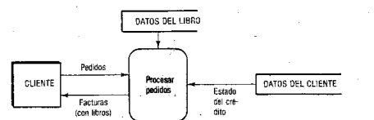

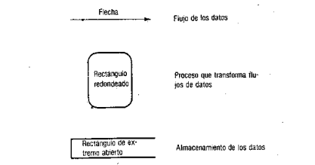

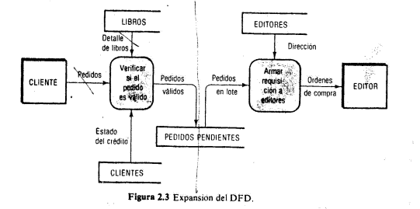

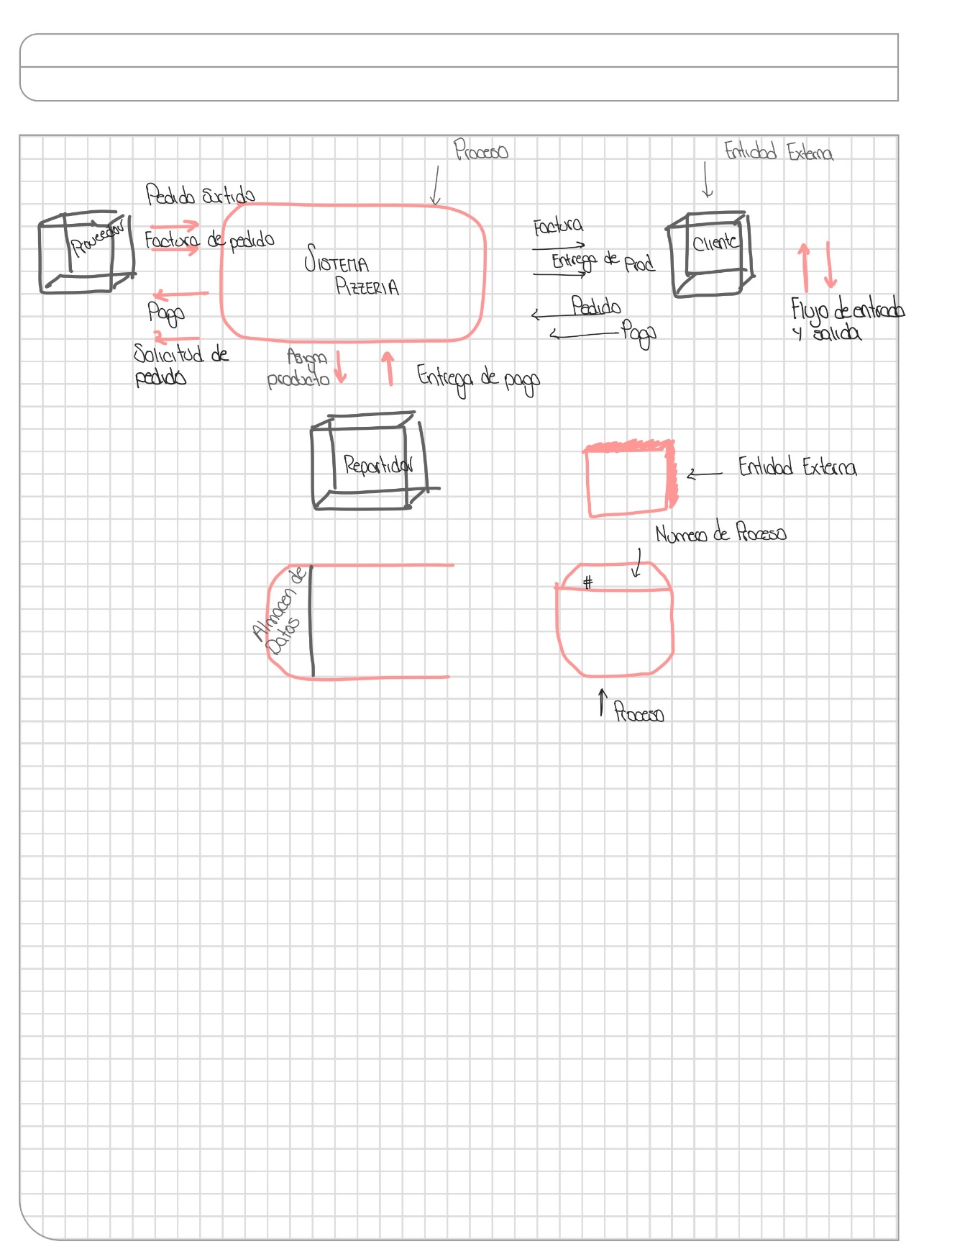Las flechas no deben traslaparse

# Tarea Modelado del Negocio

## Negocio Elegido: Tienda de videojuegos

1. El usuario puede solicitar un videojuego para rentar.
2. El usuario puede ver la información acerca de un videojuego
3. El usuario debe hacer un registro para poder solicitar (  
   Debe proporcionar información un ID, código del juego que quiere rentar, Pago)

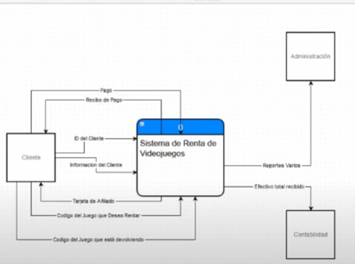

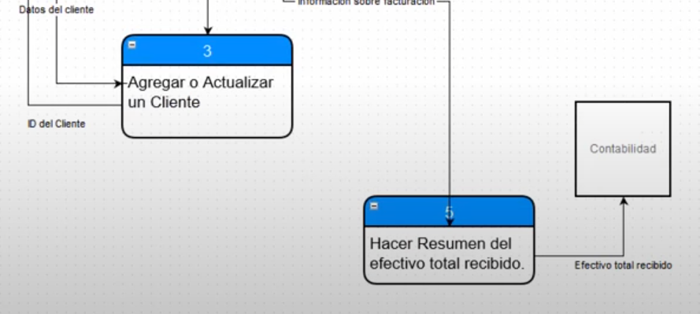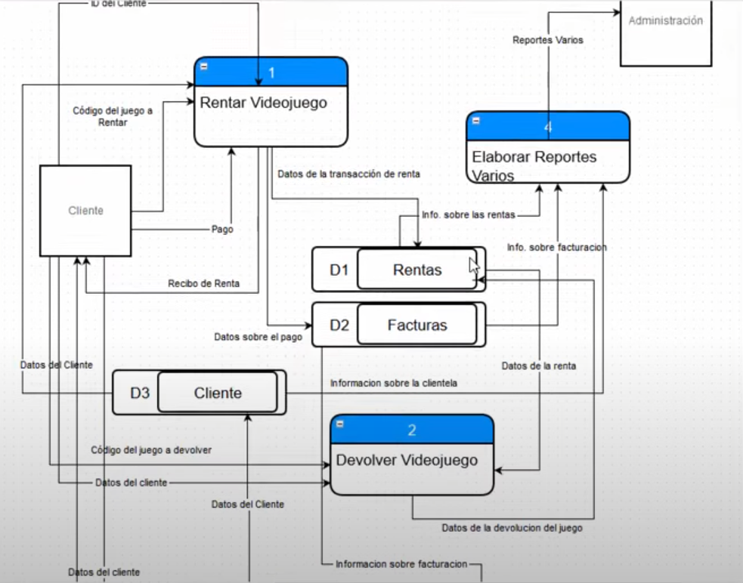

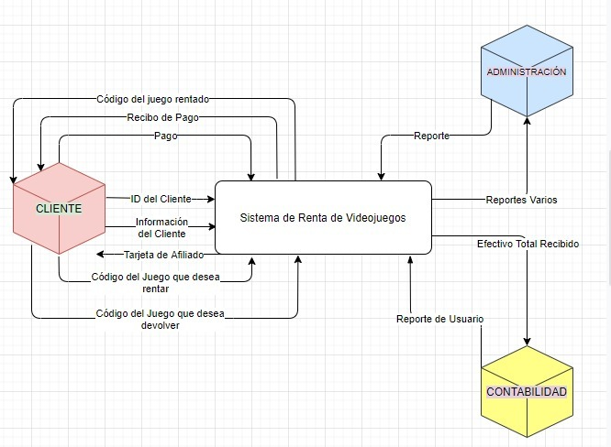

# MEtricas

1. **Métricas para el modelo de análisis.**Estas métricas atienden varios aspectos de la etapa de análisis en donde se incluyen:

* Funcionalidad entregada. Proporciona una medida indirecta de la funcionalidad que se empaqueta con el software.
* Tamaño del sistema. Mide el tamaño general del sistema, definido desde el punto de vista de la información disponible como parte del modelo de análisis.
* Calidad de la especificación. Proporciona un indicador específico o el grado en que se ha completado la especificación de los requisitos.

1. **Métricas para el modelo de diseño.** Estas métricas cuantifican los atributos del diseño de manera tal que le permiten al ingeniero de software evaluar la calidad del diseño, la métrica incluye:

* Métricas arquitectónicas. Proporcionan un indicio de la calidad del diseño arquitectónico.
* Métricas al nivel de componente. Mide la complejidad de los componentes del software y otras características que impactan la calidad.
* Métricas de diseño de la interfaz. Se concentran principalmente en la facilidad de uso.
* Métricas especializadas en diseño orientado a objetos. Miden características de clases, además de las correspondientes a comunicación y colaboración.

1. Métricas para el código fuente. Estas métricas miden el código fuente y se usan para evaluar su complejidad, además de la facilidad con que se mantiene y prueba entre otras características como:

* Métricas de complejidad. Miden la complejidad lógica del código fuente.
* Métricas de longitud. Proporcionan un indicio del tamaño del software.
* Métricas para pruebas. Estas métricas ayudan a diseñar casos de prueba efectivos y evaluar la eficacia de las pruebas en donde se incluyen:
* Métricas de cobertura de instrucciones y ramas. Lleva al diseño de casos de prueba que proporcionan cobertura del programa.
* Métricas relacionadas con los defectos. Se concentran en encontrar defectos y no en las propias pruebas.
* Efectividad de la prueba. Proporciona un indicio en tiempo real de la efectividad y de las pruebas aplicadas.
* Métricas en el proceso. Métrica relacionadas con el proceso de las pruebas.

ADMINISTRADOR DE PROCESOS

CASOS DE USO

NECESITAMOS:

* Ámbito del Proyecto
  + Parámetros que están considerados para el proyecto
  + Naturaleza del proyecto (Por ejemplo manejo de situaciones de sensado de vuelos o de humedad)
  + Objetivos
  + Alcances
  + Metas
  + Encuestas para poder obtener los planteamientos que se establecieron
* **Requerimientos Funcionales** 
  + Que quiero que haga
  + De que requiero (depende del requerimiento puede que existan más requerimientos generales)
* Requerimiento de Gestión
* Requerimiento de
* **REQUERIMIENTO NO FUNCIONAL**
  + No involucrado en el sistema anterior (Por ejemplo, el sistema operativo, Chrome, Linux etc)
* **MAPEAR**
  + Se debe mapear cada uno de los procesos como los diagramas anteriores relacionándolos con sus actores correspondientes por ejemplo (gestión de usuario, administrador)
* **REGLA DE NEGOCIO** 
  + En el esquema de Entidad Relación se va a plasmar mediante las relaciones (1:N, N:N, N:1) para evitar anomalías o tuplas espuria
* No les gusta que quieren volver al pizarron
* Usar mismas plataformas
* Comunicación
* Grabar Clases
* Poco tiempo de tareas
* Participacion Activa